Программа «Стремление»,
3 год обучения, группа 1.

ХОРЕОГРАФИЧЕСКИЕ ШКОЛЫ РОССИИ.
Ансамбль народного танца И. Моисеева

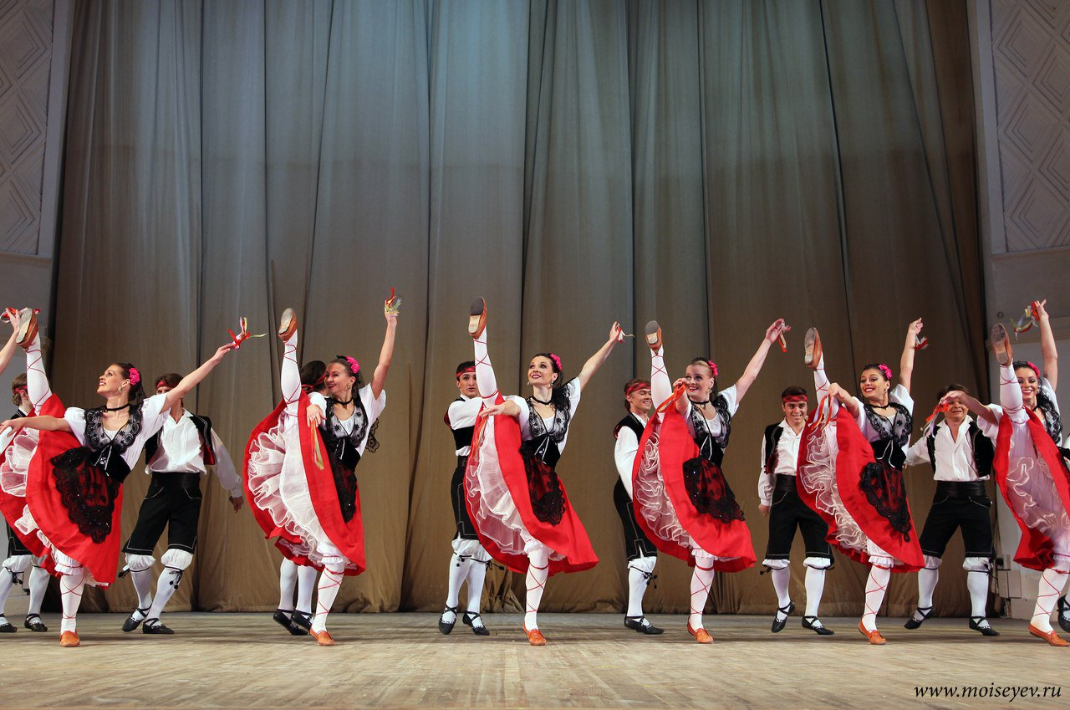

Государственный академический ансамбль народного танца имени Игоря Моисеева — хореографический ансамбль народного танца, созданный в 1937 году хореографом и балетмейстером Игорем Александровичем Моисеевым. ГААНТ имени Моисеева — первый в мире профессиональный хореографический коллектив, занимающийся художественной интерпретацией и пропагандой танцевального фольклора народов мира, в том числе еврейских, мексиканских, греческих танцев.
История коллектива
ГАНТ имени Игоря Моисеева был основан 10 февраля 1937 года, в день, когда в московском доме хореографа по адресу Леонтьевский переулок, дом 4 состоялась первая репетиция труппы из 30 человек. Задача, которую Моисеев поставил перед молодыми артистами, состояла в том, чтобы творчески обрабатывать и представлять на сцене бытующие в то время образцы фольклора СССР. С этой целью участники ансамбля отправлялись в фольклорные экспедиции по стране, где отыскивали, изучали и фиксировали исчезающие танцы, песни и обряды. В результате первыми программами танцевальной труппы стали «Танцы народов СССР» (1937—1938) и «Танцы прибалтийских народов» (1939). С 1940 года ансамбль получил возможность репетировать и выступать на сцене зала имени Чайковского, именно этот театр и стал родным домом для коллектива на долгие годы.
Репертуар ансамбля составляют около 300 хореографических произведений, созданных Игорем Моисеевым, начиная с 1937 года. По жанровому признаку все танцы делятся на хореографические миниатюры, танцевальные картины, сюиты танцев и одноактные балеты. Тематически танцы объединены в циклы «Картинки прошлого», «Советские картинки» и «По странам мира».

Театр танца «Гжель»

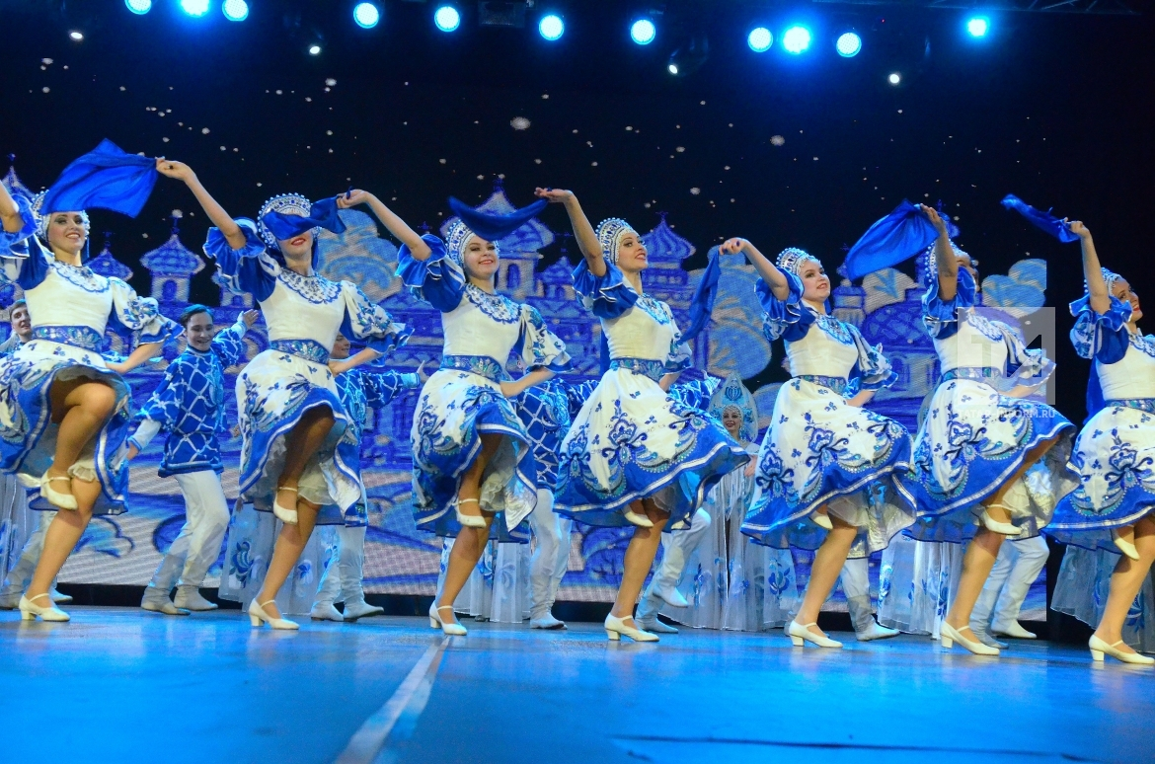

Театр "Гжель" - это собирательный образ российской красоты, высоких образцов национальной культуры.
Владимир Захаров – первый из художников-хореографов обратился к теме народных промыслов, и появилось чудо – театр танца «Гжель».
Балетная труппа театра танца «Гжель», единственная в стране и мире, которая работает в трех направлениях хореографии: фольк, балет, мюзик-холл. За 23 года работы В.М. Захарова в театре, благодаря, прежде всего, его таланту, работоспособности, профессионализму, организаторским способностям, театр танца «Гжель» стал одним из ведущих хореографических коллективов страны.
В 1999 году приказом Министерства культуры РФ Московскому государственному театру танца «Гжель» присвоено звание «Академический».

Ансамбль Н. Надеждиной «Березка»

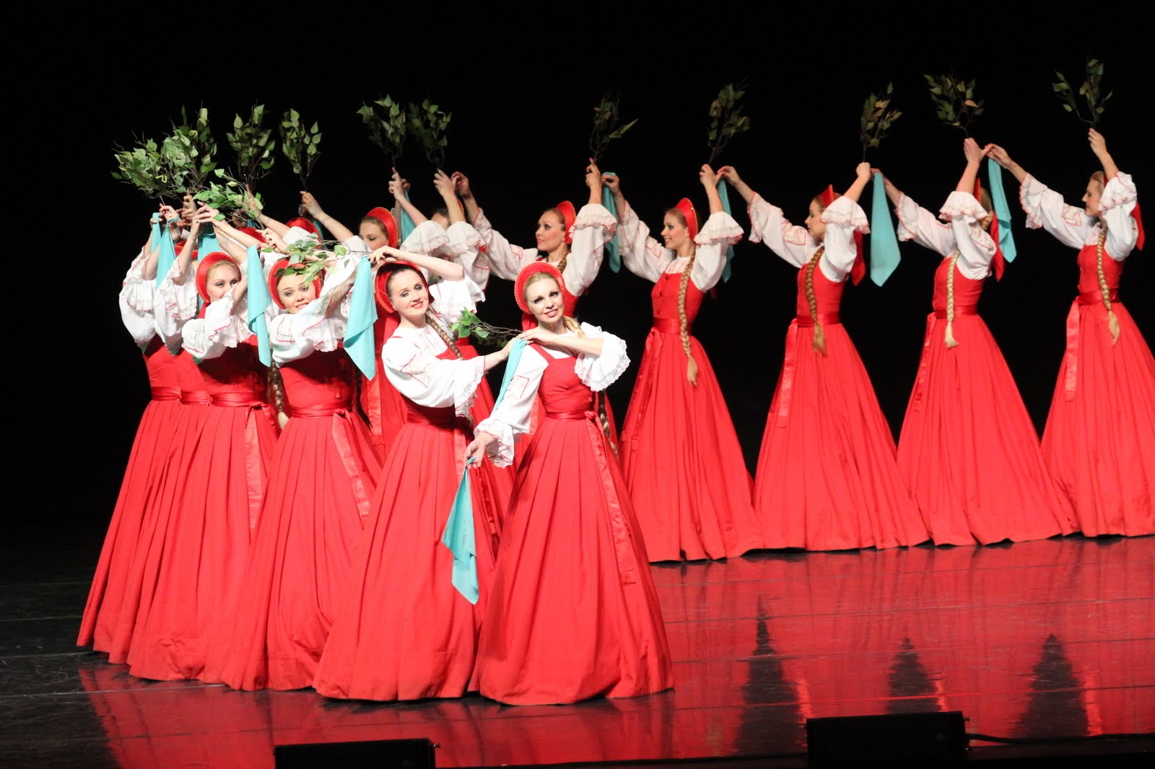

Государственный академический хореографический ансамбль «Берёзка» — хореографический ансамбль русского народного танца, созданный в 1948 году Надеждой Сергеевной Надеждиной.
Название ансамбля взято от первой постановки русского девичьего хоровода «Березка»(1948).
Тридцать лет Надежда Сергеевна являлась художественным руководителем коллектива и от своих слов не отступалась никогда. Наверно, это тоже в какой-то мере объясняет феномен «Березки», которая очень быстро стала одним из своеобразных и прекрасных символов России. Первоначально коллектив являлся женским (до 1959 года) и первое выступление коллектива с одноимённым танцем состоялось в театре Эрмитаж в 1948 году и имело оглушительный успех. В дальнейшем Н. С. Надеждиной были поставлены такие шедевры русской народной хореографии как: Вальс «Берёзка», «Лебёдушка», «Цепочка», «Прялица», «Сударушка», «Большой казачий пляс», «Балагуры», «Праздничная плясовая», «Холостяки», «Сибирская сюита», « Ямщики», триптих «Русский фарфор», цикл хореографических композиций «Времена года» и другие. Надеждинская «Берёзка» явилась настоящим открытием в сценическом воплощении русского народного танца. Она — родоначальница не только совершенно особенного ансамбля, но и нового стиля в современной хореографии.

Ансамбль народного танца при хоре им. Пятницкого

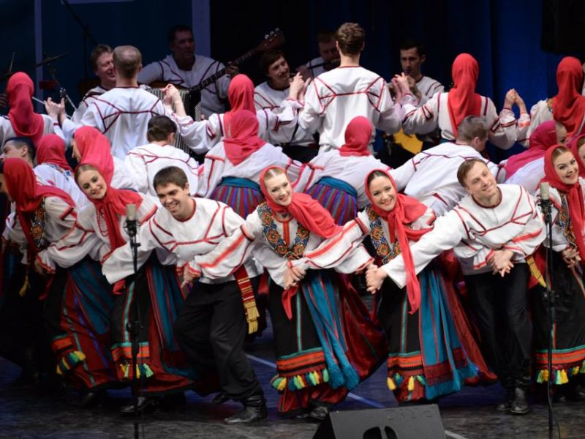

Родоначальником народного хорового пения на профессиональной сцене и организатором первого в России народного хора стал Митрофан Ефимович Пятницкий (1864—1927).
Более 400 песен, записанных на старинном валиковом фонографе, сохранились в архивах Митрофана Пятницкого. Пятницкий был настолько покорен народными исполнителями, что у него появилась мечта показать на концертной эстраде русскую песню в её подлинном виде, так, как она звучала веками.
Первый концерт коллектива состоялся 2 марта 1911 года в Москве на сцене Благородного собрания. Перед публикой предстали поющие крестьяне — прямо от земли, от сохи, с завалинки. Первоначальный состав насчитывал восемнадцать человек из трех срединных российских губерний. И до начала 1920-х годов певцов приглашали на концерты в Москву, а затем они возвращались в свои деревни. Лишь через 10 лет Митрофан Пятницкий перевез участников хора на жительство в столицу, и они стали выступать в постоянном составе.

Задание:

Самостоятельно просмотреть видео концертных номеров данных коллективов.

